Cách làm mochi hoa quả dẻo thơm mát lành

Làm bánh mochi thông thường đã quá quen thuộc rồi nhưng với cách làm mochi dưới đây, bạn sẽ phải gật gù vì vị thơm ngon khó chê của nó đấy!


Nguyên liệu:
- 200ml sữa tươi không đường -
- 10ml dầu ăn hay bơ -
- 110gr bột nếp -
- 15gr bột gạo -
- 20gr tinh bột bắp -
- 40gr đường -
- 1/2 muỗng cà phê nước hoa bưởi hay vani để tạo mùi thơm -
- 1 chén dừa khô vụn (nếu không có dừa vụn thì để bánh trơn cũng ngon như thường) -
- Các loại trái cây tươi như: xoài, dâu hay kiwi... -

Hướng dẫn:
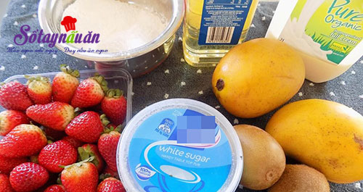
Bước 1: Dâu tây rửa qua nước muối loãng để ráo, cắt bỏ phần cuống. Xoài hay kiwi thì cắt miếng vừa ăn.
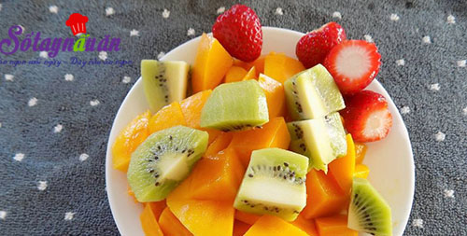
Bước 2: Các loại bột cùng đường, dầu và sữa hòa chung trong 1 cái tô, sau đó lược qua rây cho mịn.
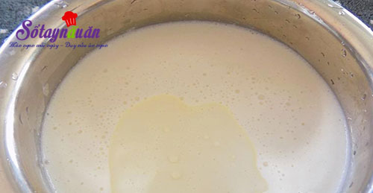
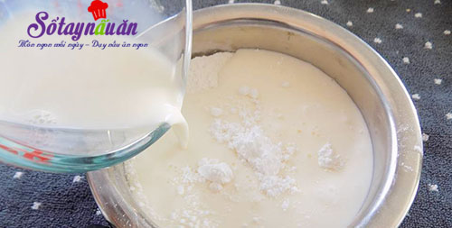
Bước 3: Nấu 1 nồi nước sôi, cho tô bột vào hấp cách thủy khoảng 20-25 phút là bột chín, (bột chín là bột quyện thành 1 khối không còn nước).
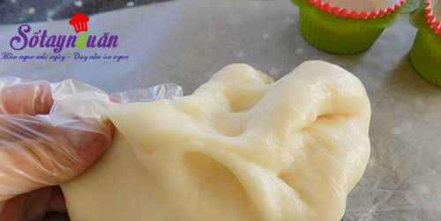
Cho bột ra bàn, chờ hơi nguội thì mang bao tay nhồi sơ cho bột mịn dẻo.
Bước 4: Chia bột thành các phần có khối lượng khoảng 30gr. Viên tròn lại rồi ấn dẹt. Cho trái dâu, kiwi hay xoài vào, túm mép vỏ bánh, vo tròn. Lăn bánh qua chén dừa vụ là hoàn tất.
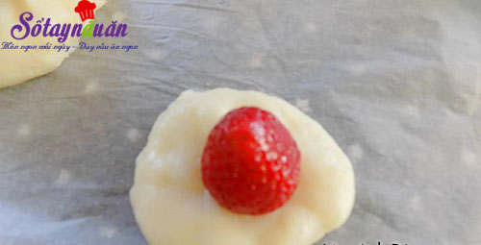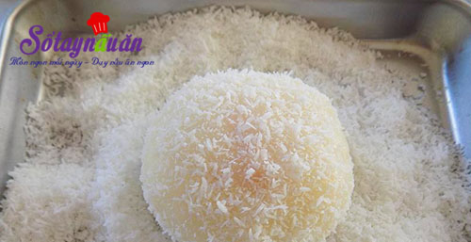
Bánh mochi trái cây tươi cho ra đĩa rồi thưởng thức.
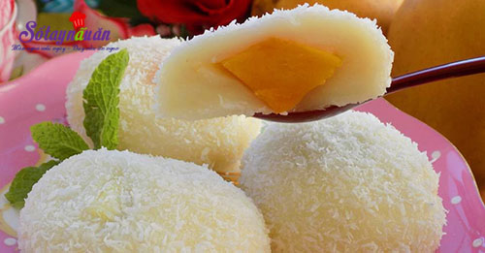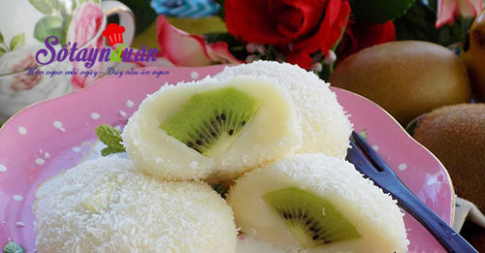
Chúc bạn thành công và ngon miệng với cách làm bánh mochi trái cây tươi ngon cho cả
Tổ nuôi sưu tầm

